Информация к проекту решения по заявлению:
1.1 Департамента имущества и земельных отношений
Новосибирской области
Земельный участок:
адрес: обл. Новосибирская, г. Новосибирск, Советский р-н, ул. Софийская;
кадастровый номер. 54:35:092465:55;
площадь- 4686 кв.м.;

Планшет № 13148
Зонирование: Зона природная (Р-1)
Запрос: «Отдых (рекреация) (5.0)»
Планируется: приведение в соответствии вида разрешенного использования земельного участка

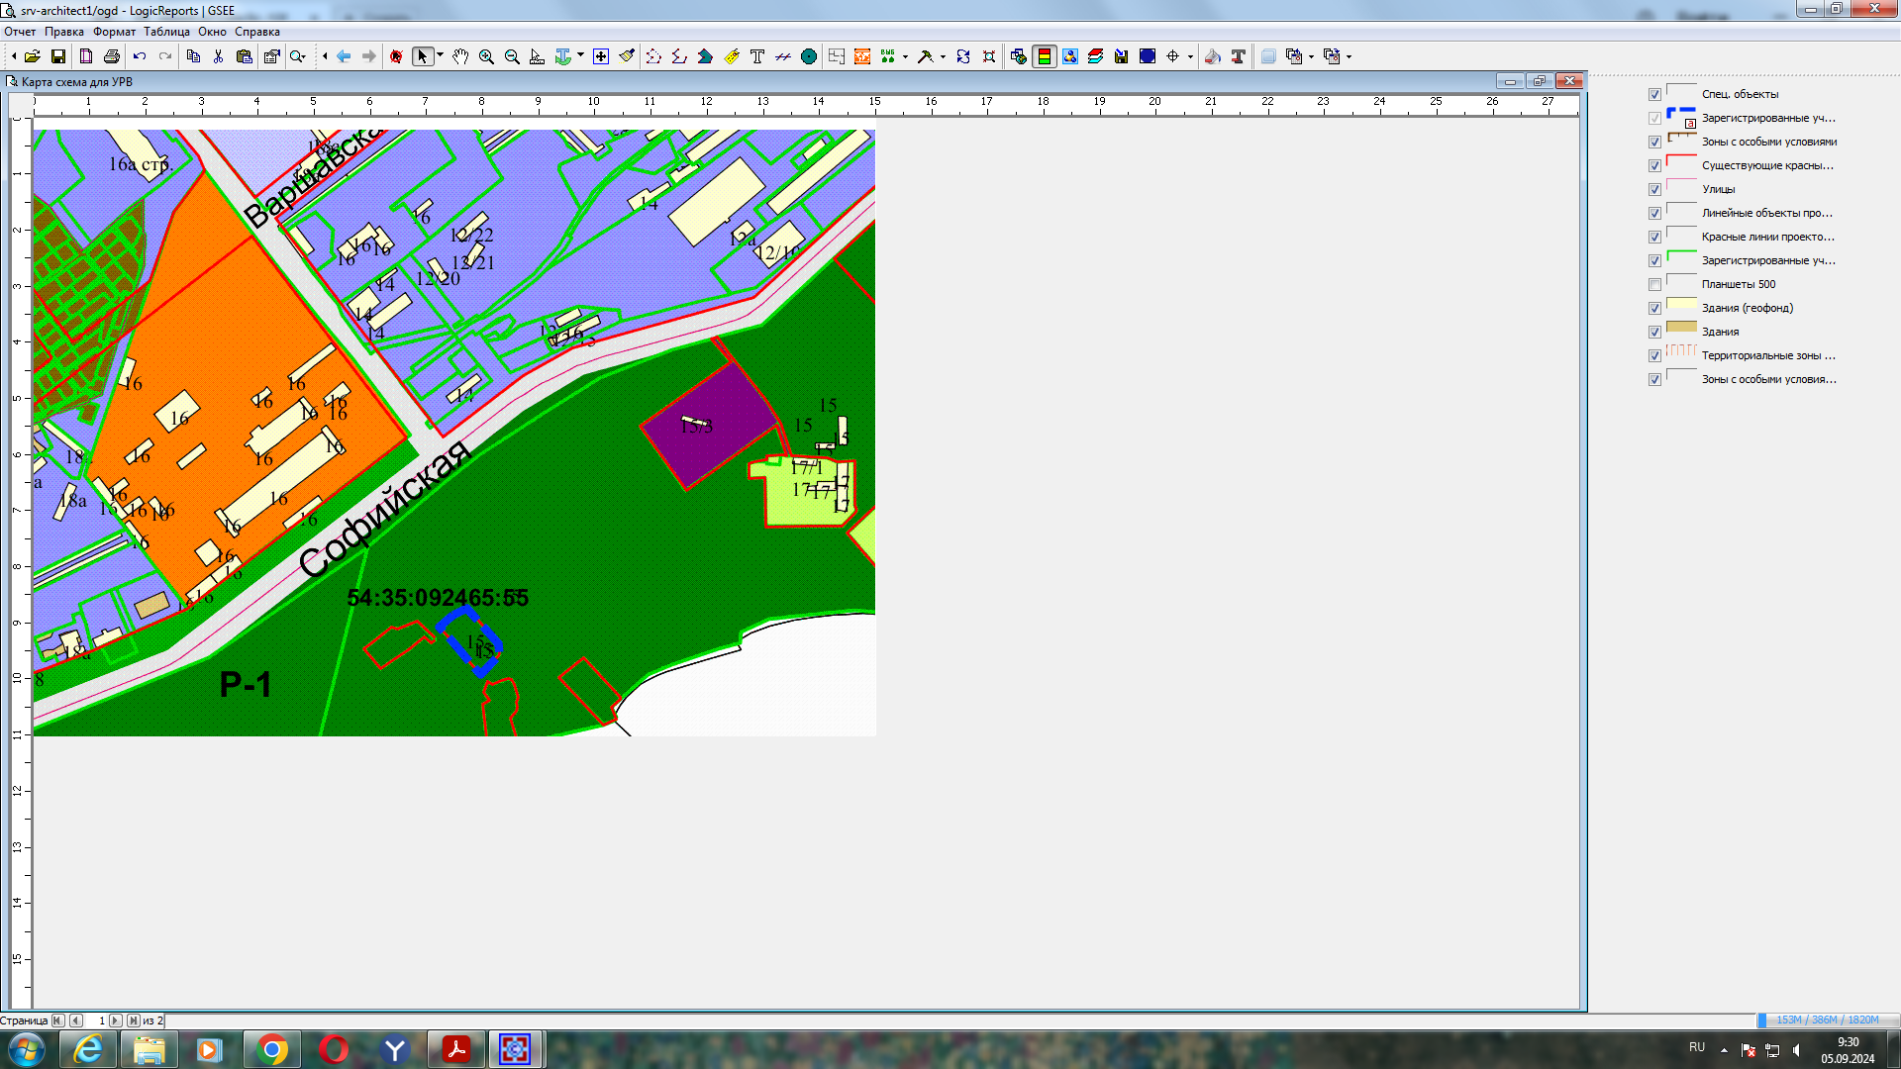
Приложения к заявлению:

